PROJEKT „MÍSTNÍ AKČNÍ PLÁN ROZVOJE VZDĚLÁVÁNÍ NA PÍSECKU II
Reg.č. CZ.02.3.68/0.0/0.0/17_047/0008590

POZVÁNKA
na workshop pro členy Řídícího výboru MAP II Písecko
ve čtvrtek dne 10. prosince 2020 od 10 hod.
a na následující jednání Řídícího výboru MAP II Písecko
ve čtvrtek dne 10. prosince 2020 od 11 hod.
Obě akce proběhnou online formou

Vážená paní, vážený pane,

rád bych Vás jménem Svazku obcí regionu Písecko a realizačního týmu projektu MAP II Písecko pozval na workshop k aktuální situaci a zkušenostem z jiných regionů. Dále Vás zvu na jednání Řídícího výboru MAP II Písecko (ŘV). Link k připojení k online jednání obdržíte včas před jednáním ŘV.

Program:
- 10:00 hod. - Workshop paní Mgr. Jany Vavřincové (Dyscentrum Strakonice) pro členy ŘV na téma Možnosti řešení současné situace ve školství
- 11:00 hod. – Úvod jednání ŘV
- Stručné informace k průběhu projektu MAP II Písecko, evaluační zpráva
- Schválení přílohy Strategického rámce Místního akčního plánu rozvoje vzdělávání na Písecku II Investiční a další priority (verze prosinec 2020)
- Informace k výzvě MAP III, schválení žadatele o finanční podporu projektu MAP III Písecko
- Harmonogram plánovaných aktivit projektu
- Diskuse, závěr

Předem děkuji za potvrzení Vaší účasti do úterka 8. prosince 2020 manažerce projektu MAP II Písecko Taťáně Mládkové na kontakt mladkova@sorp.cz.

Těším se na shledání s Vámi,

Mgr. Bc. Jaroslav Volf
Předseda ŘV MAP II Písecko

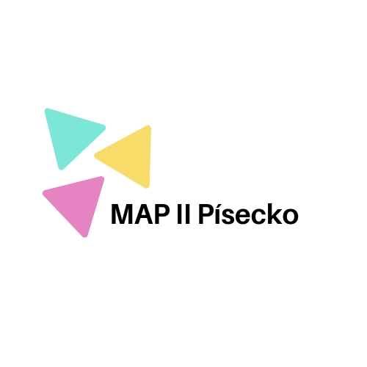

Rozdělovník:

--- zástupce realizátora projektu MAP – Ing. Petr Hladík (předseda Rady regionu SORP)

-­‐ zástupce kraje a zřizovatelů škol – Mgr. Eva Vanžurová, starostka města Písek

-­‐ zástupci zřizovatelů škol – Ing. Tomáš Korejs, starosta obce Čížová; Ing. Marie Cibulková, vedoucí
Odboru školství a kultury MÚ Písek

--- zástupce obcí, které nezřizují školu – Bc. Jana Matoušková, starostka obce Heřmaň

--- zástupci základních a mateřských škol – Mgr. Bc. Jaroslav Volf, ředitel ZŠ T. Šobra a MŠ Písek; Mgr. Markéta Bajerová, ředitelka ZŠ a MŠ Záhoří

-­‐ zástupci organizací neformálního a zájmového vzdělávání – Mgr. Milan Malík, DDM Písek;
Mgr. Roman Dub, ředitel Městské knihovny Písek

-­‐ zástupce základních uměleckých škol – Mgr. Jindřiška Kudrlová, ředitelka ZUŠ Písek

--- zástupce školních družin a školních klubů - BcA. Věra Lukášová, vedoucí školní družiny ZŠ Kluky

-­‐ zástupce rodičů – Miloš Ťupa

--- zástupce zaměstnavatelů – Mgr. Kateřina Rybaříková, ředitelka oblastní hospodářské komory

-­‐ zástupce KAP –Ing. Robert Kala, Ph.D. (zastupuje Ing. Martin Kolář)

--- zástupce Národního pedagogického institutu České republiky – Ing. Ivana Kozáková, krajský koordinátor Centra podpory projektu SRP a Konzultant MAP II

--- zástupce Agentury pro sociální začleňování – Mgr. Magda Bartošová, konzultant inkluzivního vzdělávání

--- realizační tým MAP II Písecko

